「フライパンで出来るお手軽パエリアの作り方」

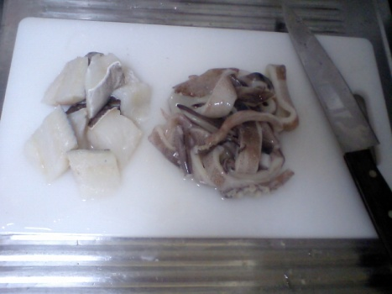 | 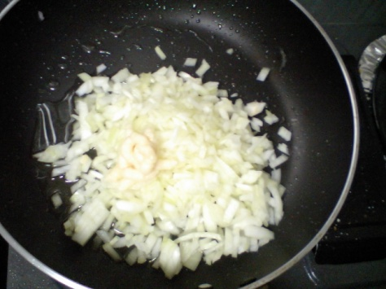 | 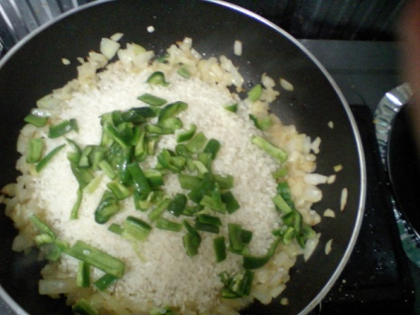 | 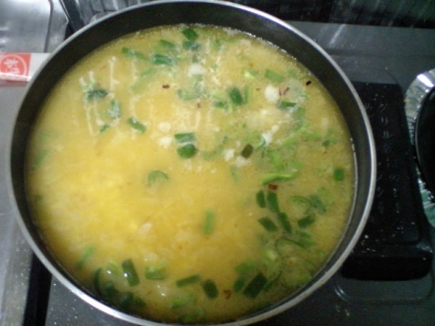
１．ピーマン、タマネギをみじん切りに、たら、イカを適当な大きさに切る。 | ２．オリーブオイルを敷いてから、タマネギを炒める。 | ３．お米とピーマンを入れて炒める。 | ４．水とターメリック（もと）を入れる。
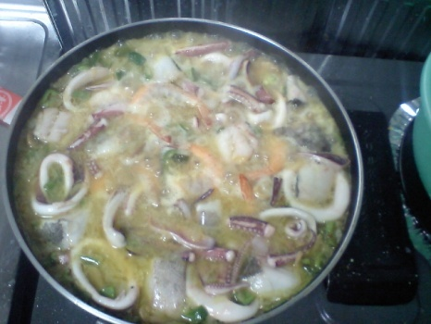 | 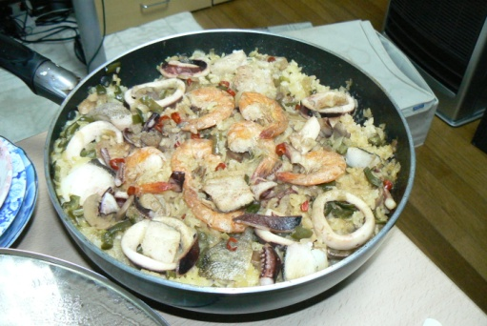 | <<材料>>  ・ピーマン ２個  ・タマネギ ２個  ・イカ １ハイ  ・たら ２切れ  ・エビ ８尾ぐらい  ・米 １．５合  ・ターメリックの素
５．イカ、たら、エビを入れてフライパンに蓋をする。 | ６．汁気が無くなったら完成！

